Temat: „Pisanki, kraszanki, jaja malowane”

1. „Wyścig jaj” – potrzebna będzie drewniana łyżka i jajko plastikowe (piłeczka pingpongowa) lub jeśli chcemy dodać zabawie większej ekscytacji prawdziwe jajko ☺

Zadaniem dziecka jest przeniesienie „jajka” po wyznaczonej drodze do celu. (Można pobawić się w rodzinne wyścigi ☺

1. Rodzaje pisanek i ich nazwy zależą od techniki, jakiej używa się do nanoszenia wzorów na skorupki jaj. W różnych regionach Polski istnieją różne tradycje robienia pisanek i wydmuszek.
2. Pisanki – na skorupce jajka roztopiony woskiem pszczelim rysuje się różne wzory. Wykonuje się to szpilką umieszczona na patyczku. Następnie zanurza się jajko w barwniku.

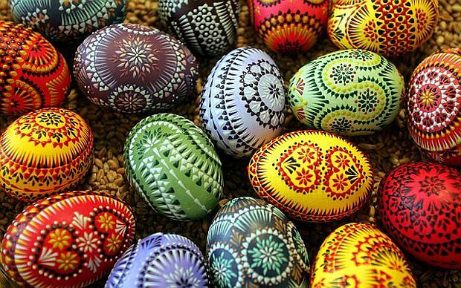

1. Kraszanki –jajka gotuje się w wywarze z barwnikiem uzyskanym ze składników naturalnych (np. łupiny cebuli). 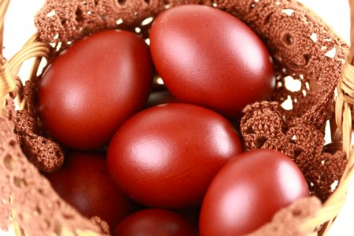
2. Drapanki – na zabarwionym jajku wydrapuje się wzory ostrym narzędziem np. szpilką. 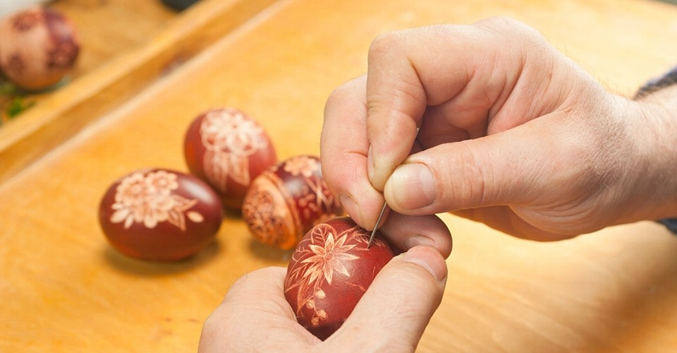
3. Praca z KP2.18 (Karty pracy strona 18)

Dzieci łączą skorupki pisanek w pary.

1. Zabawa badawcza. (Jeżeli w zabwie z jajem dziecku nie udało się przenieść jajka to proszę go wykorzystać w tej zabawie ☺

„Co jest w jajku”? Zabawę rozpoczynamy od pytania: skąd siębiorą jajka? I oczywiście od typowego: Co było pierwsze jajko czy kura???? ;) W jakiej postaci można je spozywać?

Rozbijamy surowe jajko i pokazujemy dzieciom co jest w środku. Określamy ich konsystencję i kolor.

Dziecko może spróboać rozdzielić żołtkood białka za pomocą plastikowej butelki ☺ : <https://www.youtube.com/watch?v=6HcH3hE6_SA&ab_channel=KuchniaPlus>

1. Bardzo proszę (jeśli macie Państwo taką możliwość) o wydrukowanie poniższej pisanki. Dzieci dostępnymi przyborami: plasteliną, farbą lub kredkami proszę o pokolorowanie pisanki.

